Математическая олимпиада
1 класс | 1 тур

1 | На клумбу наступили кот и два воробья. Сколько следов осталось на клумбе? |  |  | 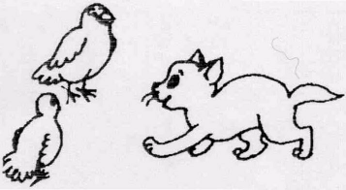 |  | 1б
2 | 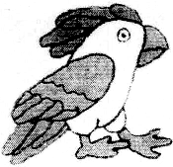 | В саду гуляли два бегемота и несколько попугаев. Всего у них было 10 ног. Сколько попугаев гуляло в саду? |  |  |  | 2б
3 | Мальвина задумала число. Затем к нему прибавила 3 и от того, что получилось, отняла 2. У нее получилось 2. Какое число задумала Мальвина? |  |  |  |  | 3б
4 | Тиграша 8 книг расставил на две полки так, чтобы на одной полке было на 2 книги больше, чем на второй. Сколько книг на каждой полке? |  |  |  | 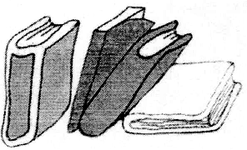 | 2б
5 | В поезде, идущем из Ромашково, 15 вагонов. Сколько вагонов находится между третьим и двенадцатым? |  |  |  |  | 2б
6 | 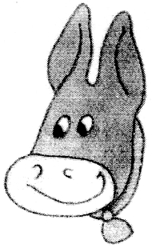 | У ослика Иа день рождения. Каждый из четырёх гостей взял со стола по 3 конфеты, и на столе осталось ещё 5. Сколько конфет было на столе? |  |  |  | 2б
7 | Самоделкин разрезал лист бумаги на 3 части, затем 2 из них разрезал на 4 части. Сколько разрезов сделал Самоделкин? Сколько получилось частей бумаги? |  | 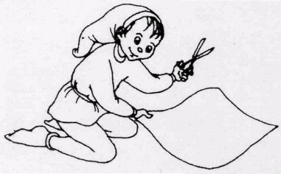 |  |  | 3б

Математическая олимпиада
1 класс 2 тур
В гостях у Винни-Пуха и его друзей. | 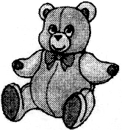 | Опять ничего не могу я понять,  Опилки мои в беспорядке,  Везде и повсюду опять и опять  Меня окружают загадки!

1. | Винни-Пух думает: "На сколько единиц наибольшее однозначное число меньше наименьшего двузначного числа?" |  |  |  | 1б
2. | Кролик считает: "Сколько квадратов на чертеже?"  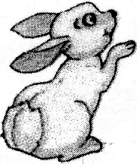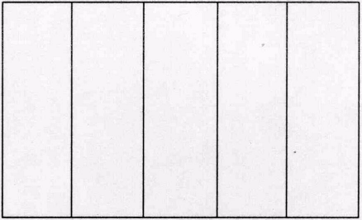 |  |  |  | 3б
3. | Сколько разных треугольников на чертеже насчитал Пятачок? |  | 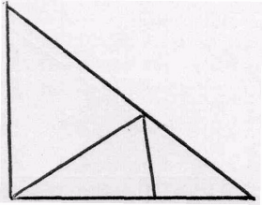 |  | 5б
4. | Какие знаки поставит ослик Иа?  >, <, = +, -  7дм ... 1 м 17 ... 54 = 71  54 дм ... 4м 5 дм 19 ... ? = 9 |  |  | 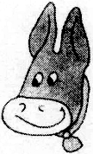 | 2б
5. | 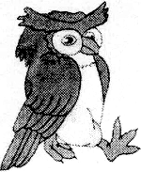 | Какие числа пропустила Сова?  9 + 5 = 5 + ...  8 – 2 < 8 – ...  13 – 11 > ... – 12 |  |  | 3б.
6. | Помоги Тигре вставить пропущенное число:  76, 72, 68, 64, ..., 56, 52 |  |  |  | 1б
7. | Ру задумался: "Какие цифры надо написать?" |  |  |  | 3б
...6 + 2... = 58
7... – ...6 = 23
39 – ...1 = ...8

8. | Кролик и Пятачок одного роста, Пятачок и Иа тоже одного роста. Верно ли, что кролик и Иа одного роста? |  |  |  | 2б
9. | Тигра и Кролик весят столько, сколько Винни-пух. Кролик весит 6 кг, Винни-Пух весит 14 кг. Какова масса Тигры? |  |  |  | 3б
10. | Кристофер Робин начертил 3 отрезка: второй длиннее первого на 4 см, а третий короче второго на 3 см. |  |  |  | 3б
Математическая олимпиада
1 класс 3 тур

По сказкам К. И. Чуковского
1. | У Тани есть сестра и два брата. У Вани только три брата. Сколько детей в каждой семье? |  |  |  |  |  |  |  |  |  | 3б
2. | Доктор Айболит выписал больному 10 таблеток. Прописал принимать лекарство по 3 таблетки в день. На сколько дней хватит этого лекарства ? |  |  |  |  |  |  |  | 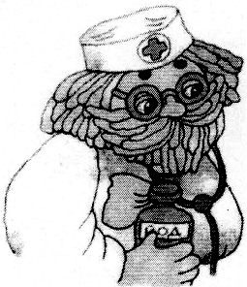 |  | 26
3. | Бабушка попросила Муху-Цокотуху купить три десятка яиц. Муха-Цокотуха принесла 30 яиц. Точно ли Муха-Цокотуха выполнила просьбу бабушки? |  |  |  | 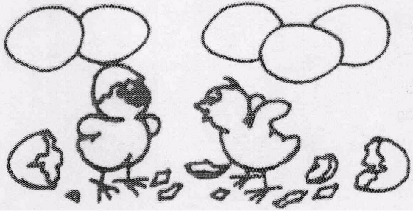 |  |  |  |  |  | 1б
4. | Помоги Зайчику: |  |  |  |  |  |  |  |  |  | 3б
 | 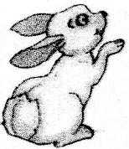 |  | 38 + ? = 78 ? – 27 = 70  92 – ? = 52 63 + ? = 69  ? + 45 = 50 ? – 19 = 38
5. | Продолжи до десятого числа 16, 12, 15, 11, 14, 10, …, …, …, … . |  |  |  |  |  |  |  |  |  | 2б.
6. | Разгадай ребусы Бармалея: |  |  |  |  |  |  |  |  |  | 5б
 | 100лб | 100лица |  | 7я |  |  | Р1а |  |  | 100к
7. | Паук задумался: "Сколько углов?" |  |  |  |  |  |  | 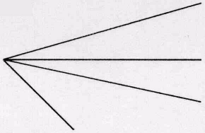 |  |  | 2б
8. | Сколько треугольников насчитал Крокодил? |  |  |  |  | 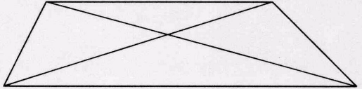 |  |  |  |  | 2б
9. | У Федоры 3 пары носков. Сколько носков у неё на правую ногу? |  |  |  |  |  |  |  |  |  | 1б
10. | Как Мойдодыру разложить 6 кусков мыла в две коробки, чтобы в одной из них было на 2 кусочка больше, чем во второй? |  |  |  |  |  |  | 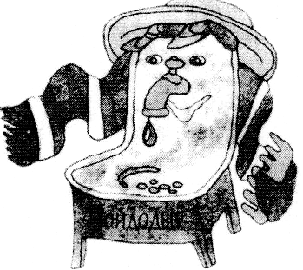 |  |  | 2б
Математическая олимпиада
1 класс Турнир сильнейших

1. | Помоги Незнайке заменить звёздочки цифрами  **** -1 = *** |  | 1б
2. | У Пончика имеется набор гирек: 1г, 2г, 4г, 8г, 16г. Можно ли с их помощью уравновесить на чашечных весах тортик массой 23г?   |  | 2б
3. | Знайка составил из чисел 17, 9, 8, 5, 14 верные равенства на сложение и вычитание. Составь и ты, как можно больше. |  | по 0,5б
4. | Помоги Сиропчику продолжить ряд чисел: 7, 5, 8, 6, 9, 7 ……… |  | 2б
5. | Пилюлькин в клетках квадрата расставил числа: 1,1,1,1,2,2,2,2, 3,3,3,3,4,4,4,4 так, что во всех направлениях сумма была равна 10. Расставь эти числа и ты.   |  | 5б
6. | Тюбик не отрывая карандаша от бумаги, разделил прямоугольник на такие две части, что из них можно было сложить квадрат. |  | 5б
 |  | 
7. | У бабушки два внука: Винтик и Шпунтик. Бабушка купила им 16 конфет и сказала Винтику, чтобы он дал Шпунтику на 2 конфеты больше, чем взял себе. Как Винтик должен разделить конфеты? |  | 3б

